**第6版修改8.29**

程序主要问题：

1. 等级升级后只有奖励金币时候再弹出。目前用户无法直观知道升级后获得多少金币奖励。

弹出显示出此次奖励了多少金币，下个目标等级奖励多少。

恭喜升级，获得奖励金币：2

目标等级：3 奖励：2



2 星星全部消除后无法进入下一关

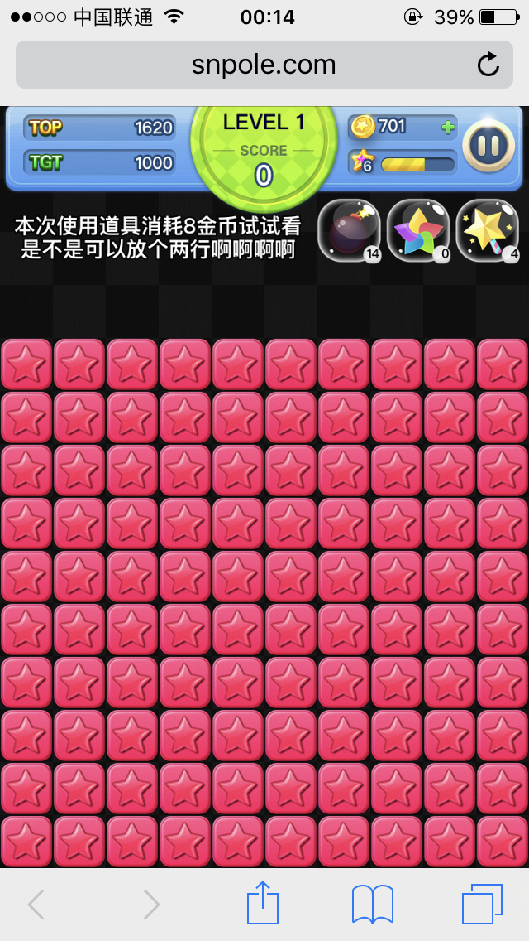

4.流星试炼模式：

RANK显示错误。

按RANK奖励金币未实现。

5.经典模式：

直接玩没通过的关卡需要消耗6金币，没有实现。

WEELYRANKING,MONTHLY RANKING.还剩余几天没有实现。

添加一些钻石1500个 查看兑换页面显示是否正常



“